（冀教版）一年级数学上册 分类

一、挑出各种立体图形（写出编号）。

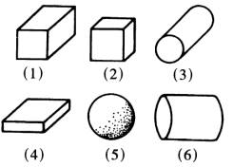
长方体（ ） 正方体（ ） 圆柱（ ） 球（ ）

二、把下面的实物和它的立体图形用直线连起来。
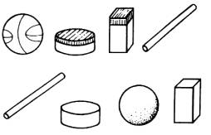
三、把不是同一类的东西找出来，并说明理由。
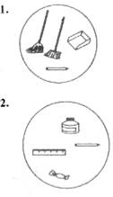
3．
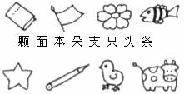

参考答案
一、挑出各种立体图形（写出编号）。
长方体（ 1、4 ） 正方体（ 2 ） 圆柱（ 3、6 ） 球（ 5 ）
二、把下面的实物和它的立体图形用直线连起来。
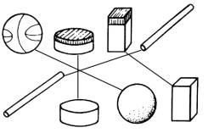
三、把不是同一类的东西找出来，并说明理由。
1．铅笔
2．糖
3．